

武汉市康达电气有限公司
地 址：武汉市洪山区雄楚大街书城路30号
邮政编码：430070
E－mail：KDDQ@public.wh.hb.cn
http：www.chinakddq.com
电 话：(027)87381005 87399915 87383472
传 真：(027)87386393
使 用 说 明 书

KD 2678
水内冷发电机绝缘测试仪




武汉市康达电气有限公司

尊敬的用户：欢迎您使用KD2678型定子水内冷发电机绝缘特性测试仪。为了您的安全和保障仪表正常使用，请先仔细读完此说明书，再进行操作。
本仪器安全性能符合国际标准 IEC61010-1：2001。
本仪器执行标准 Q/WKD10-2002。

1 性能特点
● 适于测量水内冷发电机的绝缘电阻、吸收比（R_{60S}/R_{15S}）和极化指数（R_{10min}/R_{1min}）。
● 测试高压为2500V，可测高达1万兆欧的绝缘电阻。
● 自动对水极化电势进行补偿调节。机座与汇水管间的电阻小至3kΩ，也可保证测量准确度。
● 输出功率大，水阻为80kΩ时，测试高压跌落＜10%。
● 绝缘电阻值用指针式电表和3 ¹/₂LCD数字表两种方式显示。
● 两条刻度线自动量程转换，对数刻度，读数方便。
● 显示输出高压值和环境温度（0～50℃）。
● LCD计时器显示测试时间，并以0～32分钟周而复始循环显示其分、秒。每隔15秒蜂鸣响一次。
● 按[R_{t}]键,LCD显示屏可即时显示当前时刻绝缘电阻值。
● 可自动测量和记忆R_{15S}、R_{60S}、R_{10min}、吸收比（R_{60S}/R_{15S}）和极化指数（R_{10min}/R_{1min}）。供测试完成时复核、读取。
● 完备的保护功能、保障操作安全。
-1-

4.6 关机
测试完毕，先按高压开关按钮[HV. ON-OFF]，关断高压。再将功能开关置[OFF]位，关断电源。对容性试品，应待试品上的残余电荷泄放完后，再拆下测试线，以免电击伤人。
注意：关断电源后，前面的测试值丢失。
5 保管
- 应经常保持外表与测试头的清洁，必要时可用干净布擦拭。
- 不得受潮、雨淋、暴晒、跌落。
6 附件
绕组连线(红) 1根
机座连线(黑) 1根
汇水管连线(黑) 1根
AC 220V电源线 1根
使用说明书 1份
合格证 1份

-6-
● 测绝缘电阻
接通工作电源后,按下高压开关按钮 [HV. ON-OFF],这时表盘右上角红色高压指示灯 [HV. ON]点亮，绕组端和机座端存在高压。同时电表指针将在量程指示灯 [绿色]或 [红色]被点亮的彩色标度尺上指示被测试品的绝缘电阻值。
● 显示测试时间
接通高压后，LCD显示屏左侧的时钟开始计时，秒信号[SEC]的箭头部位每秒闪动一次，并按时间依次显示15s，30s，45s符号和指针式1～32分；同时蜂鸣器每隔15秒鸣叫一次。
● 显示测试过程中的绝缘参数
测试中，LCD显示屏按时间顺序显示R_{15S}、R_{60S}、R_{10min}的绝缘电阻和吸收比（R_{60S}/R_{15S}）、极化指数值（R_{10min}/R_{1min}）。每种参数显示时间约为8秒。同时，这些参数被记存下来，以供测试后读取或校对。
● 显示测试电压
测试中，除显示绝缘电阻值和R_{15S}、R_{60S}、R_{10min}、R_{60S}/R_{15S}、R_{10min}/R_{1min}各参数期间之外，LCD显示屏将自动显示绕组端和机座端之间的电压值及其单位[kV]，直至关闭电源。
4.4 读数选择按键的使用
● R_{t}按键
测试期间，按R_{t}键， LCD显示屏将显示该时刻的绝缘电阻值。显示持续时间约为8S。
● 其它按键
在关闭工作电源之前，可按R_{15S}、R_{60S}、R_{10min}、R_{60S}/R_{15S}、R_{10min}/R_{1min}按键，LCD显示屏将显示它们的相应值，显示持续时间约8S。
-2-
-5-
2 技术指标
2.1主要指标
额定电压 V | 2500
输出电压 V | 额定电压 ±5%(＞1MΩ)
测量范围GΩ | 0 ~ 10
准确度等级 | 10.0
基本误差为10%的范围 | 1MΩ ~ 5GΩ
基本误差为20%的范围 | 0.5 ~ 1MΩ 5 ~ 10GΩ
数字显示值基本误差 | 模拟指示值基本误差+ ^{2d}/_{RDG}
吸收比,极化指数 | 范围：1～19.99  误差:±(5%RDG+1d) (R>2MΩ)
2.2 其它技术指标
- 绝缘电阻：50MΩ(1000V) (测量线路与外壳间)
- 耐压：AC 5kV 50Hz 1min (测量线路与外壳间)
- 工作温度与湿度：0℃ ～ +40℃ 85%RH
- 贮存温度与湿度：-10℃～+50℃ 90%RH
- 电源: AC 220V±10% 经电源线输入
- 耗电：＜250W
- 外形尺寸：380mm(L)×238(W)×152mm(H)
- 重量：≈5kg

注：此说明所述技术指标仅适于您现用的仪表，本公司有权对其予以变更。
3 仪器外形
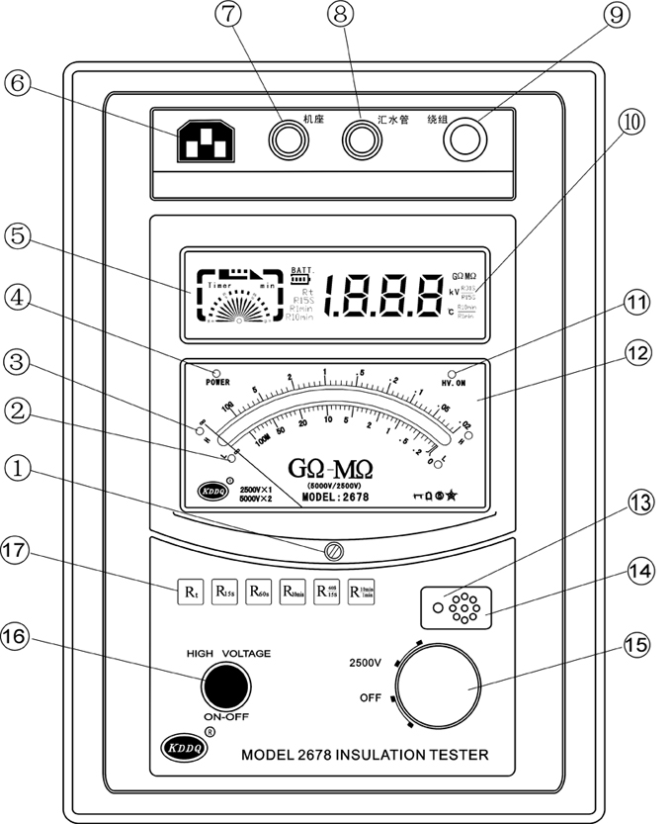

4 使用方法
1.机械零位调节钮 | 2.低量程指示灯 | 3.高量程指示灯
4.电源指示灯 | 5.LCD显示屏(计时器) | 6.电源插座
7.机座端插座 | 8.汇水管端插座 | 9.绕组端插座
10.LCD显示屏 | 11.高压指示灯 | 12.表盘
13.温度传感器 | 14.蜂鸣器 | 15.功能开关
16.高压开关按钮 | 17.读数选择按键(6个)
警告:
● 确认被测试品安全接地，试品不带电。
● 确认仪表机座端(接地端)已接地。
● 按下H.V ON-OFF按钮，高压接通，仪表绕组端和机座端就有高压输出，请注意安全！
● 测试完毕, 按H.V ON-OFF按钮，关闭高压，再将功能开关置OFF位,关断电源。
4.1 机械零位校准
功能开关置[OFF]位置，调节机械零位调节钮使仪表指针校准到标度尺的“∞”分度线上。
4.2 连接电源
仪表通过供电的电源线接至50Hz 220V±10%的交流电源上。
4.3 测试
仪表机座端插座接至被测发电机机座(接地点)，绕组端插座接至被测发电机的绕组上；汇水管端插座由汇水管专用连线直接接至被测发电机的汇水管口上。[注：有多个汇水管出口时，应当用截面积大于2.5mm²的铜导线将各汇水管口连接，以保障测量值的准确度。]将功能开关置于[2500V]位置。此时表盘左上角绿色电源指示灯 [POWER]被点亮，表示电源接通。
●显示环境温度
接通工作电源后，LCD显示屏将显示环境温度的数值及单位:℃。勿将温度传感器遮盖，以免测温不准。
-4-
-3-

